屏東縣身心障礙教育專業團隊服務成果表
學校： 琉球 國民中學(鄉鎮市: 琉球 )／95學年度下學期
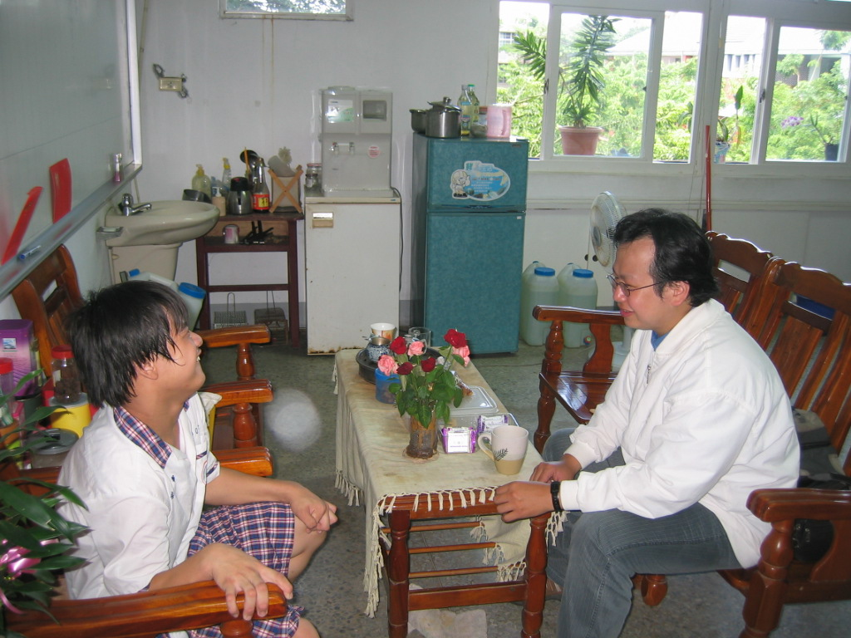
日期： 96 年 6 月 14 日 地點： 本校輔導室
內容說明：語言治療師與學生互動情況
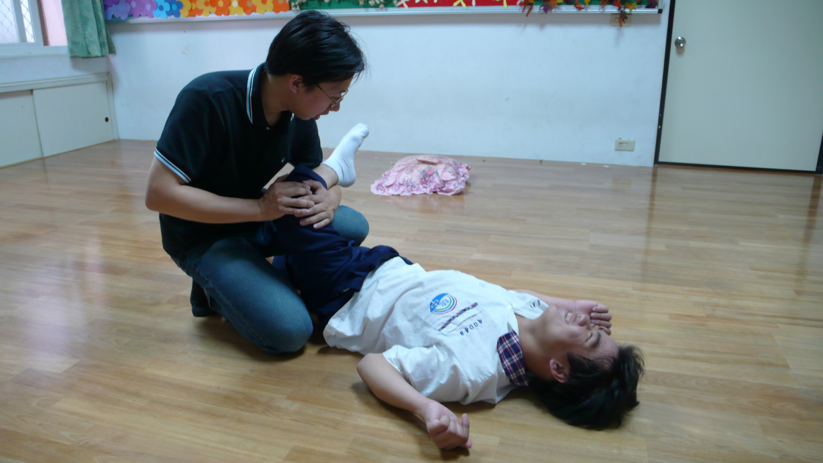
日期： 96 年 5 月 16 日 地點： 本校小團體輔導室
內容說明：物理治療師與學生互動情況

